Nombre(s) y Apellido(as) del (de la) aspirante a teletrabajo |  |  |  | N° Cédula:
Denominación del empleo: |  | Código: |  |  | Grado:
Dependencia:
Dirección donde se realiza la inspección:
Dirección Ip a la cual se conecta desde su domicilio:
Verificador 1:
Verificador 2:

 | ELEMENTO A REVISAR | PARAMETRO A REVISAR | RESUTADO DE LA INSPECCIÓN | IMAGENES
CONDICIONES DE LA SUPERFICIE DE TRABAJO | MOBILIARIO  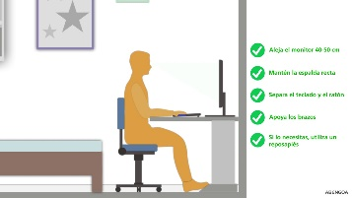 | Puesto de teletrabajo diseñado para trabajar de una manera ergonómica.
 |  | La superficie de trabajo es la adecuada para minimizar los reflejos.
 |  | El mobiliario no presentar esquinas y aristas agudas que puedan lesionar o incomodar
 |  | El área de la superficie de trabajo tiene dimensiones suficientes para permitir colocar los equipos, documentos y material que se requiere para desarrollar las actividades
 |  | Los elementos de trabajo de uso frecuente se ubican dentro del alcance funcional de los brazos, con el fin de contrarrestar el esfuerzo innecesario a nivel de la columna.
 |  | Mantener el área debajo del escritorio se mantiene libre y adecuada para la movilidad de las piernas
CONDICIONES DE LA SUPERFICIE DE TRABAJO | SILLA  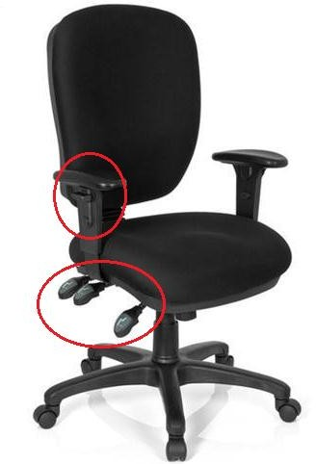 | Posee una silla con las características ergonómica necesarias.
 |  | La silla tiene un tamaño de asiento y espaldar que cubra bien la cadera y ofrezca apoyo suficiente para la espalda.
 |  | Se puede ajustar la altura del asiento de tal modo que los pies queden firmemente apoyados en el piso y los antebrazos apoyados sobre la mesa, formando un ángulo de 90° en el codo y mantener los ángulos de la rodilla y de la cadera a 90°.
 |  | El material que recubre la silla es transpirable antideslizante y confortable.
 |  | El asiento dispone de bordes anteriores redondeados.
 |  | La superficie donde se ubique la silla facilita el desplazamiento de esta.
 | 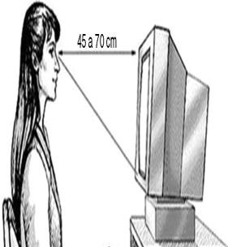  PANTALLA | La ubicación de la pantalla es frontal al trabajador, y se sitúa a nivel de los ojos, la distancia entre el usuario y la pantalla en un rango de 40-70 cm.
 |  | El tamaño de los caracteres es lo suficientemente grandes para permitir una lectura fácil; deben ser nítidos y bien definidos y las imágenes nítidas.
 | TECLADO  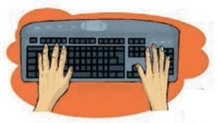 | El teclado se ubica frente del monitor y delante del usuario, a una distancia de tal forma que los antebrazos queden reposados sobre la mesa, conservando por lo menos de 10 cm entre el teclado y el borde de la mesa.
 |  | Su inclinación evita posiciones forzosas en las muñecas
 | MOUSE  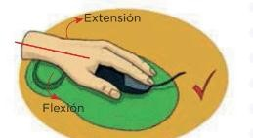 | El mouse se ubica dentro del alcance funcional del brazo, sobre la mesa de trabajo al lado del teclado.
 |  | El tamaño del mouse es acorde a las dimensiones de la mano del usuario. Debe poder sujetarse cómodamente.
USO DE COMPUTADOR PORTATIL | EQUIPO DE CÓMPUTO  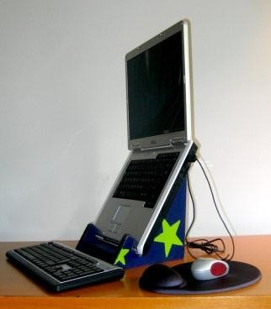 | Posee soporte para portátil con el fin de ajustar la altura de la pantalla a la altura visual del usuario.
 |  | Tiene teclado tradicional con el fin de mantener las muñecas en posición neutral y antebrazos apoyados sobre la mesa de trabajo.
 |  | Tiene mouse auxiliar al lado del teclado para evitar sobresfuerzos del miembro superior.
 |  | Para uso ocasional se recomienda en lo posible la utilización de equipos pequeños y ligeros (12 a 14¨).
 |  | Para uso prolongado se recomienda en lo posible la utilización de equipos de mayor dimensión (14 a 15¨).
CONDICIONES INDIVIDUALES | 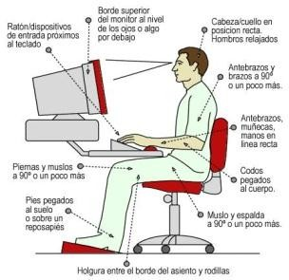 | Mantener adecuada postura en posición sedente: La cabeza y el cuello en posición recta.
 |  | Hombros relajados.
 |  | El tronco apoyado en el espaldar de la silla.
 |  | Los antebrazos, puños y manos alineados en posición recta, con relación al teclado.
 |  | Mantenga los codos junto al cuerpo, en ángulo de 90°.
 |  | Deje un espacio libre entre el pliegue de la rodilla y el borde del asiento; las caderas y las rodillas dobladas en un ángulo igual o ligeramente mayor a 90°.
 |  | Mantenga siempre los pies apoyados en el piso.
SEGURIDAD | 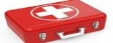  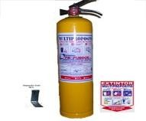  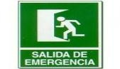 | Tiene botiquín primeros auxilios, extintor con fecha de recarga y vencimiento visible y señalización de salida de emergencias.

OBSERVACIONES

Condiciones mínimas equipos de cómputo: En consideración al Artículo 15 de la resolución vigente, se especifican las condiciones tecnológicas mínimas de los equipos de cómputo a revisar en la televisita, para garantizar su adecuada usabilidad.

- Sistema operativo Windows 10 Home o superior preferiblemente PRO, OSX Higth Sierra o superior (MAC).
- Disco duro mínimo 500 GB.
- Memoria RAM mínimo 4 GB o superior.
- Procesador i3 5 generación o superior.
- Microsoft Office 365.
- Antivirus free o licenciado, por defecto Microsoft Defender.
- Teclado y Mouse.
- Conexión a internet mínimo 10 mbps sea inalámbrica o alámbrica.
- Micrófono y Cámara para reuniones virtuales o diademas.

Lista de chequeo revisión de condiciones tecnológicas, de equipo y conectividad (resultado televisita):

En consideración el alcance de la visita es: verificar características técnicas del equipo de cómputo, test de velocidad, tipo de conexión a internet (alámbrico inalámbrico), estado de antivirus, estado de las conexiones eléctricas. Adicional nos informen los aplicativos de los cuales van a acceder.

ESPECIFICACIONES TÉCNICAS DEL EQUIPO DE CÓMPUTO
Tipo de Equipo |  | Periféricos
Sistema Operativo |  | Proveedor Internet
Memoria RAM |  | Velocidad Internet
Procesador |  | Tipo Conexión a Internet
Disco Duro |  | Aplicativos a los que accede  (si lo requiere)
Cuenta actualmente con VPN (Si/No) |  | Cuenta actualmente con antivirus (Si/No) – (fabricante)
Cuenta con micrófono y cámara funcionales (Si/No) |  | Cuenta con Office 365 (Si/No)

REGISTRO VERIFICACIÓN EQUIPO DE CÓMPUTO
CARACTERÍSTICA DEL EQUIPO A REVISAR |  | OBSERVACIONES | IMÁGEN
terísticas del computador
Test de velocidad Internet
Capacidad de almacenamiento en Disco Duro
CONCLUSIONES |  |  |  | SI | NO
1 | En materia de riesgos laborales el(la) aspirante a reconocimiento de teletrabajador(a) cumple con los estándares mínimos requeridos para ser parte del programa.
2 | De acuerdo con la inspección realizada, se puede evidenciar que en cuanto a requerimientos tecnológicos el aspirante a teletrabajo cumple con todos los solicitados.

ASPIRANTE A TELETRABAJO |  | VERIFICADOR 1 |  | VERIFICADOR 2

